## 概述

### 相关插件

插件本体：

◆Drill_LayerIllumination 地图 - 自定义照明效果

插件扩展：

◆Drill_MouseIllumination 鼠标 - 自定义照明效果

你可以用自己画的照明资源图片，绑定在某些物体上，实现发光。

### 插件关系

照明效果的插件关系如下，实线表示必须插件，虚线表示可断开的扩展插件。



## 自定义照明

### 黑暗层

**1) 整体颜色**

黑暗层的底层原理是滤镜，所以不能修改混合模式。

黑暗层默认是固定黑色"#000000"，你可以设置整体为蓝色、红色、绿色。

比如黑暗层改为#000099：

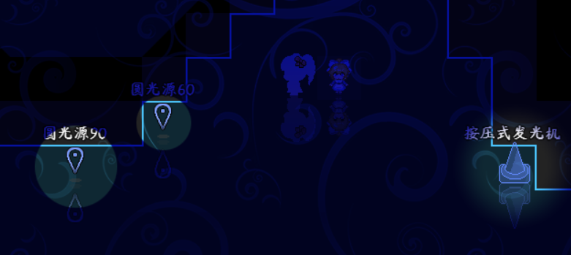

注意，只有 黑暗层开启后 才能有黑色夜晚的效果。

另外，黑暗层不要设置太多的透光，否则与 直接地图滤镜 就没什么区别了。

**2) 黑暗层开关**

下面以一个实际的例子说明。

白天如下图。（白色的地图表示黑暗层关闭，蓝色的表示黑暗层开启。）



黑夜如下图。（白色的地图表示黑暗层关闭，蓝色的表示黑暗层开启。）



**由图可知，无论外界如何变化，商店和小屋都是亮的，矿场和黑暗森林都是暗的。这四张地图 不受外界影响，所以是锁定的黑暗层状态**。

那么，外界 和 锁定 分别对应插件中的 插件指令 和 地图备注 控制。

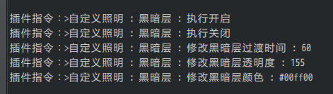

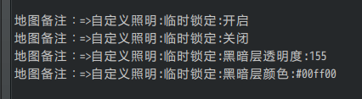

插件指令无法影响 锁定地图 的黑暗层。但是可以影响默认的黑暗层。

换句话说，就是临时锁定不会影响外面的昼夜运作，但是临时锁定无法修改。插件指令可以控制外面的昼夜运作，且在任何地图执行都有效。

比如，屋内添加锁定注释，屋外地图没有注释。

那么，在屋内执行插件指令，屋内不会变黑，去了屋外，会发现已经变黑。

**3) 复杂黑暗层开关**

如果你想制作：一个房间，可以开灯关灯，然后另一个房间，也可以开关灯。

按照黑暗层开关来设计，就变得复杂的多了，最好避免这种设计。

你应该使用 灯事件的大范围照明开关 来实现，而不是控制整个黑暗层开关。

想办法通过事件照明来绕开复杂情况，思路会清晰许多。

### 光图片资源与颜色

**1) 标准资源**

**标准照明资源为白色和透明色。**

因为白色会作为黑暗层相减的颜色，在黑暗层中剪出一个区域。

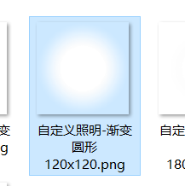 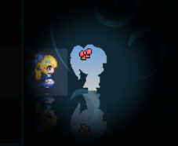

按照一对一的资源，每个资源都对应一种光源，也就是说你要画很多资源。

你可以偷懒，用重复的资源进行缩放，达到不同程度的光源效果：

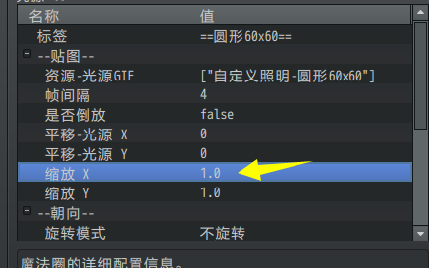

**2) 多种颜色**

插件与纯色滤镜的功能相似。

光的三原色是：红、绿、蓝。

黄=红+绿。紫=红+蓝。青=蓝+绿。白=红+绿+蓝。

注意，你可以在资源图片中画黑色，黑色和透明的效果一样，不影响黑暗层颜色。

但是基于之前光源相互盖住的问题，你会发现黑色会盖住别的光源，强行画黑。

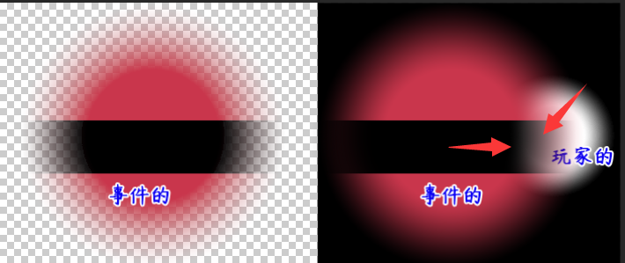

### 光的叠加

**1) 叠加层**

光源之间是可以相互叠加的，但是叠加方式和资源图片的先后顺序有一定的关系。

1层：玩家光源。

2层：事件光源， id越大图层越高。

3层：鼠标光源。

4层：实时动态光源，根据放置的先后顺序，越后的光源图层越高。

**如果光源只是白色，上述先后关系是看不出来的，不需要区分**。因为白色叠加后还是白色。而这里以红色光源和白色的为例：

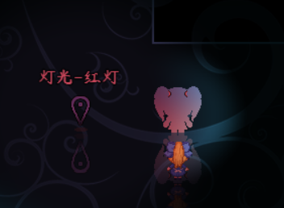 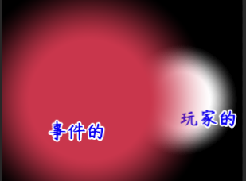

因为玩家光源在1层，事件光源在2层，玩家光源处于下方，所以事件会盖住玩家的白色光源。

**2) 遮挡设计**

如果你需要设计室内的墙壁，很简单，绘制一个纯黑色图片资源，然后绑定到事件身上，即可实现遮挡效果。

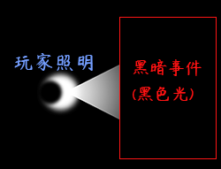

但是，由于都是图片资源，这样存在一些局限性，比如，下图的情况。

如果目标墙壁太薄，玩家的照明是可以直接透过墙壁的。

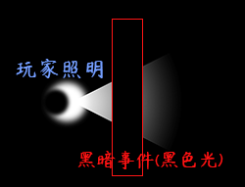

这个问题是**无解**的，因为电脑无法识别两张 资源图片 之间怎样实现光线遮挡。

比如，下图的情况。

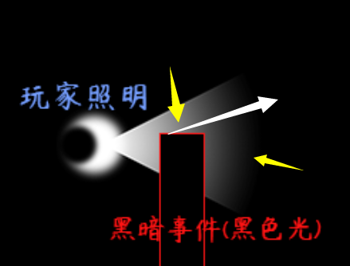

系统需要对中心点进行切割放射，只有矢量光线(点列表)才能做到，而对于图片资源（色彩矩阵）来说，这显然做不到。

该插件使用图片资源进行照明配置，能极大地节省光线计算的性能，还能完美自定义。而选择了图片资源，就必须抛弃 光线遮挡 这类消耗极大性能的计算算法。毕竟鱼和熊掌不可兼得。

总而言之，要绕开这个问题，可以把墙壁做成至少3个图块的厚度，这样看起来就不那么突兀了。

## 其他说明

### 性能影响

由于插件的底层是滤镜，但是又不同于滤镜。

因为黑暗层和光源是在整个地图画面的基础上，绘制一层遮罩。与滤镜相比，滤镜是每个事件、图片都加上一层滤镜。所以如果事件一多，滤镜的性能消耗会上涨的特别快，而光照上涨不会那么明显。





经过数次优化，光源插件的性能还是比较难压下去，因为主要消耗GPU的能力，**客户端打开的游戏没有掉帧问题，而用浏览器进行游戏会比较吃力**。